Indicaciones
Durante estas semanas desarrollarás un proyecto relacionado con “LA VIDA Y LA DIVERSIDAD”, en donde juntos construiremos una cultura ambiental que permita poner en práctica buenos hábitos con empatía, respeto y tolerancia para cuidar nuestra vida y el de los demás. Lee la ficha pedagógica y desarrolla las actividades. Si tienes dudas, comunícate con algún miembro de tu familia, tu docente, tutor/a, un profesional del DECE o un miembro del personal directivo de la institución.
Además, tenga en cuenta las siguientes recomendaciones:

- Realizar un seguimiento en el cumplimiento de las actividades a su representado.
- Guardar los trabajos realizados en el portafolio para su respectiva evaluación.
- Verificar que los Trabajos sean realizados completos y cuidando la presentación.
- Ante cualquier inquietud o duda que tengan sobre el desarrollo de las actividades, comunicarse con el docente.
- Enviar fotografía al WhatsApp como evidencia del trabajo realizado.
- Ingresar a la página web de la Institución Educativa para que descargue las fichas a ser trabajadas y observar el material complementario para la comprensión de las actividades a realizarse por parte del estudiante.

FICHA PEDAGÓGOCA DEL PROYECTO
Nombre del Proyecto |  | LA VIDA Y LA DIVERSDIDAD.
ACTIVIDADES SEMANA 5

Realice una lectura analítica y comprensiva sobre: Introducción a la estadística
Introducción a la Estadística
¿Qué es la Estadística?

La estadística es una disciplina científica que se ocupa de la obtención, orden y análisis de un conjunto de datos con el fin de obtener explicaciones y predicciones sobre fenómenos observados.

Población: Es el grupo completo del que se va a hacer la investigación sobre la cual se quieren obtener conclusiones.
Muestra: Es un subconjunto de la población, del cual se obtienen conclusiones generales para aplicarlas a toda la población.
Variable: Es un conjunto de datos que permiten medir la investigación de forma cualitativa o cuantitativa.
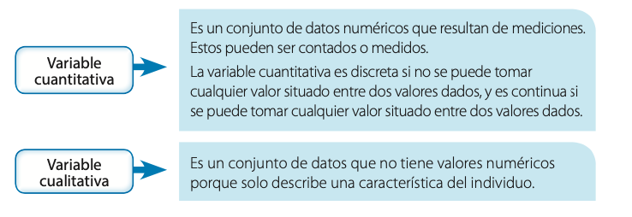
Ejemplo #1:
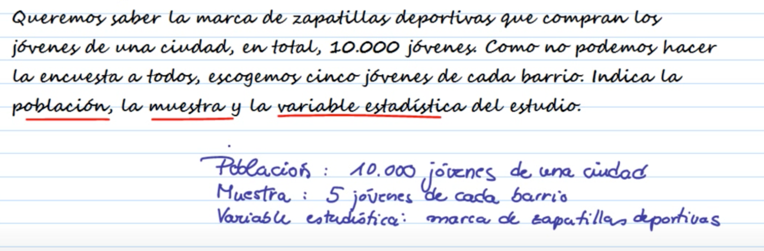

Ejemplo #2:

En una escuela se quiere saber cuál es el deporte más practicado por los alumnos. Se realiza una encuesta a cinco alumnos de cada curso.
Población: Todos los alumnos de la escuela.
Muestra: Cinco alumnos de cada curso, elegidos por sorteo.
Variable: Cualitativa (Deporte que practica).
Ejemplo #3:
Se desea conocer cuál es la estatura de los alumnos de una escuela. Se miden 10 alumnos por curso.
Población: Todos los alumnos de la escuela
Muestra: 10 alumnos por curso, elegidos al azar.
Variable: cuantitativa continua (Estatura).
Bottom of Form

PROYECTO 2
SEMANA 5

Área: Matemática.
Tema: Introducción a la estadística.
Nombre:
Curso: Noveno
Fecha:

- Encierre la respuesta correcta
Es una disciplina científica que se ocupa de la obtención, orden y análisis de un conjunto de datos con el fin de obtener explicaciones y predicciones sobre fenómenos observados.

- Álgebra
- Aritmética
- Estadística
- Geometría

- Una lo correcto
Es un subconjunto de la población, del cual se obtienen conclusiones generales para aplicarlas a toda la población.
Es un conjunto de datos que permiten medir la investigación de forma cualitativa o cuantitativa.
Es el grupo completo del que se va a hacer la investigación sobre la cual se quieren obtener conclusiones.
población
muestra
variable

- Complete el siguiente cuadro

Tipos de Variables

cualitativa

- Identifica la población, muestra, variable y el tipo de variable en el siguiente ejemplo
Un fabricante de tornillos desea hacer un control de calidad. Para ello, toma 1 de cada 100 tornillos producidos y analiza si es correcto o defectuoso
Población: todos los tornillos fabricados
Muestra:
Variable:
Tipo de Variable: cualitativa

